1er Code d’entrée N4UjXk #Tz

Chapitre : Les Système d’Information en entreprises
Objectifs du chapitre : comprendre la notion de Système d’Information :
- Savoir identifier les flux d’information ;
- Appréhender un SI à haut niveau, dans sa globalité :
-Avoir des connaissances techniques de base pour mieux comprendre les problèmes à plus bas niveau ;
-Être capable d’analyser des solutions commerciales et de dialoguer avec des fournisseurs de solutions logicielles (principalement en ce qui nous concerne le Système Comptable : SIC)
– Intégrer un logiciel au sein d’un SI existant
– Pouvoir collaborer à la mise en place d’un SI
Plan
1. Introduction : Approche systémique de l’entreprise
2. Le système d’information
– Fonctions du SI
– Rôles du SI
– Qualités d’un SI
3. Informatisation des SI
– Les parties d’un SI
– Logiciels
– Définitions
- Introduction : approche systémique de l’entreprise
  - Analogie avec systèmes biologiques
• Le SI peut être comparé à une sorte de système nerveux primaire de l'organisation qui:
– Permet la Circulation rapide d’une information de qualité entre les différents « organes »
– Délivre la bonne information, au bon interlocuteur, au bon moment ;
-Aide à la prise de décisions appropriées et des Actions adaptées à la situation
– Le SI contribue donc de manière évidente aux performances de l’organisation
  - l’entreprise comme système
• Avant 1970
– L’entreprise était considérée comme une addition de services aux fonctions délimitées ;
– Les employés percevaient cela comme ayant parfois des visées contradictoires, voire antagonistes
• Apparue dans les années 1970
L’Entreprise = Système ?
– « Ensemble d’éléments en interaction dynamique, organisé en fonction d’un but »
– L’entreprise est alors considérée comme un ensemble d’éléments (des moyens humains, matériels, financiers et techniques) en interrelations
– Toute organisation humaine (l’État, une famille, …) peut être perçue comme un système
• Comme tout système, l’entreprise est un système :
– Ouvert sur l’environnement ;
– Finalisé (but = principalement le profit pour l’entreprise privée…) ;
– En constante évolution : s’adapte à l’environnement et à la croissance de l’entreprise.
• Pour parvenir à son but, le système tient compte de son environnement et régule son fonctionnement en s’adaptant aux changements
• Les éléments du système sont eux-mêmes des systèmes (ou sous-systèmes)
L’entreprise peut se décomposer en 3 sous-systèmes
– Le système de décision
– Le système d’information
– Le système opérant

Le schéma vi dessous résume leur articulation

Système de décision

Environnement
Système d’information

Système opérant

Chaque système apporte des services à l’autre
Système de pilotage
Communication Génération
Système d’information
MEMORISATION
TRAITEMENT

Communication
Système opérant

Les activités de chaque système

Système  de  pilotage | Activité :  - réfléchir: adaptation à l’environnement, conception  - décider : prévisions, allocation, planification  - contrôler : qualité, prix….

Système  d’information | Activité :  - générer des informations  - mémoriser  - diffuser  - traiter

Système  opérant | Activité :  - transformer  - produire

Exemples de flux d’information
Réception et exécution d’une commande

Système de
Pilotage
Statistiques
Prix de
Vente

Système
D’information
Préparation de la livraison
Sortie de
Stock

Commande client
Système
Opérant
Facture

- fonctions et attribitions de chaque sous système
  - Le système de pilotage :(appelé également système de décision)
– Exploite les informations qui circulent
– Organise le fonctionnement du système
– Décide des actions à conduire sur le système opérant
– Raisonne en fonction des objectifs et des politiques de l’entreprise
  - Le système opérant :
– Reçoit les informations émises par le système de pilotage
– Se charge de réaliser les tâches qui lui sont confiées
– Génère à son tour des informations en direction du système de pilotage
• Qui peut ainsi contrôler les écarts et agir en conséquence :
– Il englobe toutes les fonctions liées à l’activité propre de l’entreprise : telles que :
Facturer les clients, régler les salaires, gérer les stocks, …
  - Le système d’information
Pour organiser son fonctionnement, le système a besoin de mémoriser des informations
– Pour comparer, prévoir, …
• Ce rôle est joué par le Système d’Information
• Ce système a aussi la charge de :
– Diffuser l’information
– Réaliser tous les traitements nécessaires au fonctionnement du système
Une définition ? « Un système d’information est l’ensemble des ressources (matériels, logiciels, données, procédures, humains, …) structurés pour acquérir, traiter, mémoriser, transmettre et rendre disponible l’information (sous forme de données, textes, sons, images, …) dans et entre les organisations. »

II) Les différentes approches du SI
Approches techniques | Approches comportementales
Recherche  Système  D’infor-  Mation  opérationnelle | Sociologie
Informatique | Économie
Sciences  de gestion | Psychologie
Source : Laudon & Laudon, Management Information Systems: Managing the Digital Firm, 9th ed. Prentice Hall, 2006

- Le SI Une notion abstraite : une définition
• Le SI peut être défini comme :
- étant l’ensemble des flux d’information circulant dans l’organisation
- associé aux moyens mis en œuvre pour les gérer :

- Infrastructure matérielle et logicielle
- Réseau, Serveurs, Postes individuels, …
- Progiciels, SGBD, Applications de gestion, Applications métier…

- Moyens humains
  - compétences
  - Procédures internes, ISO 9001, …

- Les fonction du Système d’information
  - les 4 fonctions du SI
Le SI représente l'ensemble des ressources (humaines, matérielles, logicielles) organisées pour :
- Collecter l’information :
Enregistrer une information (support papier, informatique…) avant son traitement.

Le recueil de l’information : 2 sources
– Sources externes (Environnement du système)
• Flux en provenance des partenaires : (Clients, Fournisseurs, Administration,…)
• Être à l’écoute pour anticiper les changements et adapter son fonctionnement.
– Sources internes :
• Flux générés par les acteurs du système : (Approvisionnements, Production, Gestion des salariés, Comptabilité, Ventes, …)
• Flux formalisés par des procédures
• Flux informels (climat social, savoir faire, …)
– Difficiles à recueillir et à exploiter, mais ont une grande importance

• Alimenter le SI
La saisie de l’information est généralement onéreuse et consomme des ressources.
• Nécessite souvent intervention humaine :
– Efforts pour automatiser le recueil d’information
• Systèmes en temps réel
- Lecture optique (questionnaires, …)
- Numérisation, Robots d’analyse de contenus, …
• L’info est précieuse, vitale pour l’entreprise. Elle a aussi un coût.

- Mémoriser l’information (stockage) :
Conserver, archiver (pour une utilisation ultérieure ou une obligation légale)
Assurer la pérennité c’est garantir un stockage durable et fiable :
– Les supports privilégiés de l’information sont aujourd’hui les disques des ordinateurs
• Fichiers sur Disque Dur, DVD, …
• Le SGBD est une composante fondamentale du SI
Cependant le papier reste un support très utilisé en entreprise
• Conservation des archives papiers
• Parfois par obligation légale
- Traiter l’information :
Effectuer des opérations (calcul, tri, classement, résumé, …)
– Diffuser : transmettre à la bonne personne (éditer, imprimer, afficher, … une info après traitement)
• Pour être exploitable, l’information subit des traitements :
– Tri des commandes par date et clients
– Calcul du montant à payer
– Classement, Résumé, …
• Ces traitements peuvent être :
– Manuels (de moins en moins souvent)
– Automatiques (réalisés par des ordinateurs)
- Diffusion de l’information
Pour être exploitée, l’information doit parvenir dans les meilleurs délais à son destinataire :
– Forme orale
– Support papier (courrier, note interne, …)
– Support numérique (de plus en plus)
• Vitesse optimale
• Large diffusion
• Internet (web, email, mobiles), Interconnexion des SI

  - Rôles du SI : Le SI : un outil de communication
• L’interaction entre le système et son environnement est possible grâce à des flux d’informations
– Ces flux circulent aussi à l’intérieur du système, ce qui lui permet d’analyser son propre fonctionnement

Environnement
Système de décision

Flux d’Information
Système opérant

• Un outil de communication interne

- Le Système de Pilotage transmet des informations globales au Système Opérant par l’intermédiaire du SI

- Le SI collecte et traite les informations élémentaires du SO et les transforme e informations élaborées pour le SP

- Le Système Opérant produit l’information élémentaire, exécute les ordres du SP
• Un outil de communication entre l’entreprise et son environnement :
– Fournisseurs, Clients, Concurrence
– Institutions : fisc, banque, puissances publiques,
– Autres SI : bases de données (douanes, ONS, ….)
- L’information est la matière première du SI
- Le système d’information est la mémoire, les oreilles, et la parole de l’organisation
- Le SI : un outil d’aide la décision
A partir des données mémorisées : Identifier des alertes de gestion
• Tableau de bord comportant des alertes : niveau de stock, créances, dettes…
– Suivre l’évolution de l’activité : rendement, productivité, …
– Investigation de sujets ou phénomènes particuliers
– Préparer les statistiques dont les managers ont besoin
• Tableaux préformâtes contenant l’essentiel de la statistique d’activité et d’environnement
• Fonctionnalités de « reporting »
• Accompagner les décideurs
– Minimiser les tâches de recherche de l’information et de présentation des résultats
– Fouille de données
• Tableaux multidimensionnels « hypercubes » lus selon les angles de vues.

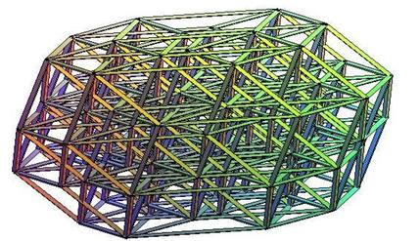

• Pour décider, il est nécessaire d’avoir des informations
- Pertinentes ! Dont l’organisation est adaptée aux besoins de gestion de l’entreprise

- Fiables Auxquelles on peut faire confiance; vraies, précises et à jour

- Disponibles : Existantes et non dissimulées (information structurée)

Le SI : un outil de management
Définir règles :
- Définir les procédures (les lourdeurs, ralentissent l’entreprise)
- indicateurs
• Contraint de passer par ERP (Enterprise Resource Planning)
Question : les 3 élément ci-dessous Font-ils partie du SI ?
• Un carnet de commandes ?
• Un cahier de fournisseurs ?
• Une armoire d’archives ?

  - Qualité du SI
2.3.1 Rapidité et facilité d’accès à l’information
– Trop lent ou compliqué peut décourager les utilisateurs
– L’utilisateur doit pouvoir réagir au plus vite
– Efficacité et pertinence des décisions
• Pour ce faire
– Machines performantes
– BDD et réseaux locaux
– Interfaces conviviales
2.3.2 Fiabilité des informations
– Informations sûres et fiables
– Le SI doit fournir des informations mis à jour
• Ex : Pour commander un article il faut connaître l’état du stock. Le stock doit donc être mis à jour automatiquement.
• Pour ce faire : 2 conditions à réunir
– Moyens Humains : Promptitude des saisies (compétences et procédures)
– Machines : Disponibles quand on en a besoin
• Les indispensables opérations de maintenance en dehors des heures de travail
2.3.3 Intégrité des informations
– Le système maintient les informations dans un état cohérent
– Le SI doit savoir réagir à des situations qui risquent de rendre les informations incohérentes
• Ex : Si communication interrompue entre 2 ordinateurs qui doivent synchroniser leurs données
• Le système doit être capable de reconstituer une situation correcte (et ce pour les 2 ordinateurs)
2.3.4 Pertinence de l’information
– Filtrer l’information en fonction de l’utilisateur
• Ex: Le directeur commercial n’a pas besoin de connaître le détail de chaque commande, mais simplement le montant des commandes en cours
2.3.5 Sécurité de l’information
– Sauvegarde
• Système critique => machine à tolérance de panne élevée
– Malveillance, attaques extérieures
• Routeurs filtrants, anti-virus, pare-feu, détecteurs d’intrusions
2.3.6 Confidentialité de l’information
– Aspect crucial, espionnage industriel, …
– Moyens matériels
• Lecteurs de cartes, de badges
• Lecteurs d’empreintes
– Moyens logiciels
• Identification
• Permissions sur des fichiers ou des BDD
• Cryptage des canaux de transmission
• Terminaux mobile : qui le consulte ?

- Informatisation des SI : nature et support de l’information (p50)
• L’information a de multiples visages :
- Forme écrite, visuelle, sonore, …
- Difficulté : Support de stockage ?; Capacités de restitution ?
• L’organisation de l’information est- elle adaptée à la structure de l’entreprise ?
• Maîtriser son information : non volatile
- Persistante
- Traitable manuellement
- Traitable automatiquement
• Toute entreprise possède un SI : sans en être toujours consciente
• Pourquoi optimiser le SI ?
– Améliorer la productivité,
– Aide à la décision (Business intelligence)
- Remonter les informations utiles et synthétiques de l’entreprise, accompagnées de prévisions et analyses afin d’aider les décisionnaires à choisir les bonnes stratégies
- Planification stratégique
- Planification managériale
– Fidélisation de la clientèle, …
  - Informatisation du SI c’est la dématérialisation du SI
• Dans la mesure du possible (et selon le type d’information) l’entreprise aura tendance à stocker l’information sur des supports informatisés :
– Faciliter la consultation, l’extraction, l’automatisation des traitements, la diffusion
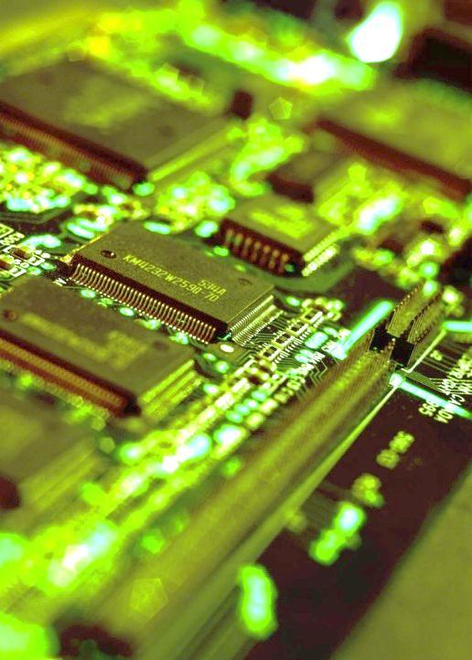
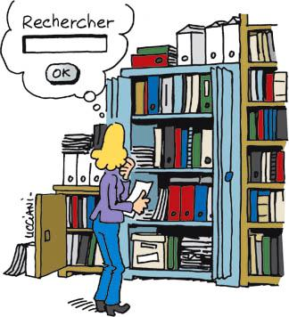

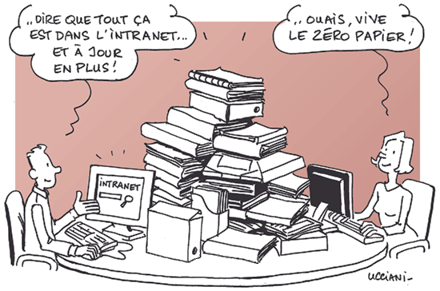

  - Exemples de parties d’un SI (p58)
• Classique : Comptabilité, paie, facturation
• Gestion commerciale :
- GRC : Gestion de la Relation Client
- (CRM : Customer Relationship Management)
- SIM : Système d’information Marketing : Collecter et traiter données pour piloter le marketing
• Gestion des Ressources Humaines (GRH) : Suivre les carrières, compétences, formations, salaires, congés, … des personnels
• Production
– GPAO : Gestion de Production Assistée par Ordinateur
(PP : Production Planning)
• MRP1 : Material Requirement Planning
– Planification du besoin matière
– Nomenclature
• MRP2 : Manufacturing Resources Planning
– Processus de fabrication
– Ressources pour chaque étape
– Simulation
- Depuis les Année 1990 :
  - ERP (Enterprise Resource Planning) ou PGI : Progiciel de Gestion Intégré
  - MES : Manufacturing Executive System
    - – Pilotage d’Atelier
    - Suivi de production, Allocation des ressources,
    - Contrôle production et qualité, Maintenance, Personne
• Maintenance : GMAO : Gestion de la Maintenance
• Logistique / Approvisionnements :
- GCL : Gestion de la Chaîne Logistique
- (SCM : Supply Chain Management : • Suivit des relations avec les fournisseurs, clients
• Logiques JAT (Juste-à-Temps) ou JIT (Just-in-time)
- Entrepôt / Gestion des stocks
- WMS : Warehouse Management System
– IMS : Inventory Management System
  - Infrastructure logicielle du SI
Deux approches opposées de solutions SI :
- Best of breed "Le meilleur de sa catégorie" Agrégation/Interfaçage
- ERP "Tout intégré" : PGI : Progiciel de Gestion Intégré
Solution logicielle qui regroupe en son sein les principales composantes fonctionnelles de l’entreprise
- gestion production, gestion commerciale, logistique, RH, comptabilité/gestion, paie, vente, distribution, approvisionnement, stock, e-commerce, …
- gestion du processus de planification/ordonnancement, …
- suivit de fabrication et de la traçabilité, …
- gestion sous-traitance, maintenance, qualité,
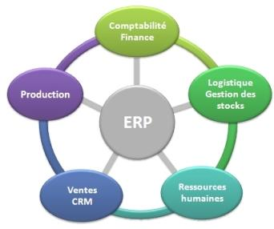
À chaque fonction de l’entreprise correspond un module indépendant
– Ces modules partagent la même base de données
– Modules compatibles entre eux (pas besoin de vérification)
–S'imbriquent comme des blocs de Lego et fonctionnent ensemble

ERP : Points Forts : Principaux avantages
– Un système unifié permet de faire travailler des utilisateurs de différents métiers dans un environnement applicatif identique
- 1 seule BDD, cohérence et homogénéité des données
- Intégrité et unicité du SI, non-redondance
- Minimisation des coûts : Pas d’interface entre modules, synchronisation des traitements, corrections assurées par l’éditeur
- Globalisation de la formation (même logique et ergonomie)
- Coûts et des délais de mise en œuvre sont connus (souvent de 3 à 36 mois)
ERP : Principaux inconvénients
– Coût élevé (investissement lourd)
– Couvre rarement tous les besoins : Développements supplémentaires
– Couverture fonctionnelle plus large que les besoins
– Nécessite une bonne connaissance des processus de l’entreprise
– L’entreprise doit parfois adapter ses processus à l’ERP
– Dépendance vis-à-vis de l’éditeur (code source)
– Lourdeur et rigidité de mise en œuvre

Joël De Rosnay « Le macroscope », éditions du seuil, 1975
Robert Reix (2006), Systèmes d'information et management des organisations, Éditions Vuibert, First édition in , 367 pages. En bleu ajout

